ГУАП
КАФЕДРА № 44
ОТЧЕТ
ЗАЩИЩЕН С ОЦЕНКОЙ
ПРЕПОДАВАТЕЛЬ
канд. техн. наук |  |  |  | Т.Н. Соловьева
должность, уч. Степень, звание |  | подпись, дата |  | инициалы, фамилия

ОТЧЕТ О ЛАБОРАТОРНОЙ РАБОТЕ №7
РАЗРАБОТКА МИКРОКОНТРОЛЛЕРНОЙ СИСТЕМЫ С ИСПОЛЬЗОВАНИЕМ ПОСЛЕДОВАТЕЛЬНЫХ ИНТЕРФЕЙСОВ

по курсу: МИКРОКОНТРОЛЛЕРНЫЕ СИСТЕМЫ
РАБОТУ ВЫПОЛНИЛ
СТУДЕНТ ГР. № | 4341 |  |  |  | Е.П. Березин
 |  |  | подпись, дата |  | инициалы, фамилия

Санкт-Петербург
2026
Вариант 4
Цель работы: изучение принципов последовательной передачи данных; приобретение навыков разработки микроконтроллерных систем, использующих последовательные интерфейсы.

Задание по работе:
Требуется разработать микроконтроллерную систему «Калькулятор», включающую в себя микроконтроллер семейства MCS-51 и виртуальный терминал.
При включении системы на экране терминала выводится ФИО автора работы, после чего система переходит в состояние ожидания ввода данных (например, 15/3=). После ввода пользователем символа «=» система выводит результат или сообщение об ошибке, если таковая обнаружена.
Обмен данными с виртуальным терминалом осуществляется в формате 8-bit UART. Скорость обмена данными, а также операция, выполняемая калькулятором, указаны в таблице 1. Операнды являются целыми однобайтными числами без знака.
Таблица 1 – Данные разработки схемы для варианта 4
Номер варианта | Скорость UART, бит/с | Таймер | Операция
4 | 2400 | 2 | /

Текст программы создается на языке ассемблера MCS-51.
Работу системы необходимо проверить с помощью с помощью средств отладки САПР Proteus.

Разработка схемы микроконтроллерной системы
Моделирование с последующей отладкой программы производилась в среде автоматизированного проектирования Proteus. Сама разработка производилась для микроконтроллеров семейства MCS-51, в частности, для микроконтроллера 80C52.
Схема микроконтроллерной системы состоит из самого микроконтроллера и подключенного к нему терминала. Оба элемента соединены между собой через UART-порт перекрестно, т.е. порт TXD микроконтроллера соединен с портом RXD терминала, а порт RXD микроконтроллера – с TXD терминала. Следует отметить, что на виртуальном терминале была выставлена скорость 2400, в соответствии с вариантом.
Необходимо проверить, за сколько тактов буде передан один пакет данных между микроконтроллером и терминалом:
$$65536-\frac{12*{10}^{6}}{32∙2400}=65535-156,25$$
Число получилось не целым, поэтому было принято решение подогнать значение дроби к значению 156 – именно это количество тактов должен будет отсчитать таймер микроконтроллера. Тогда частота генератора тактовых импульсов микроконтроллера будет:
$$156∙32∙2400=11.980.800$$
Так что частота была изменена на F_{ГТИ} = 11.980.800 Гц. При такой частоте для достижения заданной скорости UART таймеру 2 нужно отсчитывать 156 тактов.
Схема проекта микроконтроллерной системы отражена на рисунке 1.
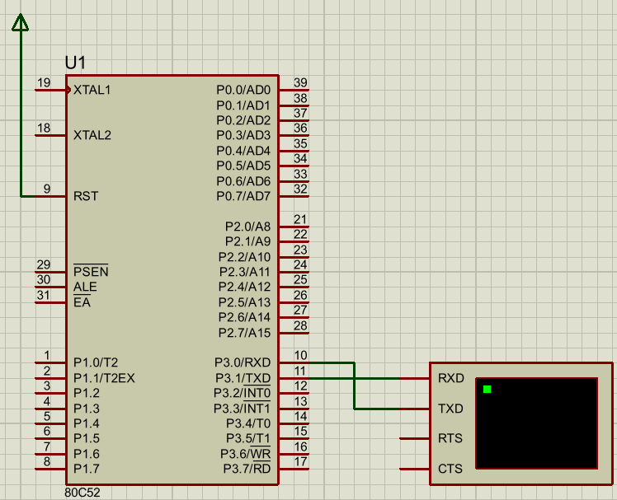
Рисунок 1 – Схема микроконтроллерной системы в Proteus

Разработка программы
Программа при включении выводит в терминал ФИО автора работы, после чего переходит в состояние ожидания входных данных в виде примера деления. При считывании знака «=» система вычисляет значение выражения или выводит сообщение об ошибке при вводе некорректных данных.
В данной программе используется таймер 2 как тактовый генератор для работы UART. Таймеру 2 необходимо отсчитать ровно 156 тактов, поэтому в его регистры RCAP2H и RCAP2L были внесены значения FFh и 64h. Таймер 2 так же переводится в режим тактового генератора как для получения данных, так и для их отправки.
Помимо настройки таймера, выполняется и настройка самого порта, который переводится в режим 2 – режим передачи 8-битных пакетов с настраиваемой скоростью, которая зависит от F_{ГТИ} и настройки таймера 2. Помимо этого, на нем установлено разрешение на прием данных.
Основной цикл работы системы следующий:
1. Программа сначала отслеживает поступления символа с UART. Отслеживание производтся по флагу RI, установка которого означает получение символа;
2. После получения символа программа считывает символ из регистра SBUF, сбрасывает флаг RI и передает его назад в терминал. В ином случае он просто не появляется;
3. Выполняется проверка полученного символа. Если символ – знак деления «/», то проверяется флаг в регистре R5, который отслеживает появление знака деления. Если он равен 0, то флаг устанавливается, и осуществляется переход к началу цикла. В ином случае (знак деления уж появился), устанавливается регистр флаг в регистре R3, который означает, что выражение некорректно;
4. Проверка полученного символа на знак «=». При получении символа «=» программа завершает прием данных и переходит к вычислению;
5. Проверка полученного символа на цифру. Осуществляется проверка, что полученный символ имеет код, соответствующий цифре. Если код не принадлежит символу цифре, то поднимается флаг в регистре R3, и программа переходит в начало цикла. Если же код оказался цифрой, то из него вытягивается значение цифры и присваивается в регистр делимого R2 или делителя R4, в зависимости от значения флага в регистре R5, и поднимается флаг в регистре R6 (для делимого) или R7 (для делителя). При этом, если число многоразрядное, то текущее значение будет умножено на 10 перед присвоением в свой регистр.
Перед осуществлением вычисления после получения кода символа «=» осуществляется четыре проверки: проверка флага в регистре R3, проверка флагов R6 и R7 и проверка делителя на равенство нулю. Если все проверки были пройдены успешно, то осуществляется вычисление значения выражения с последующим выводом на экран, очисткой всех регистров и переходом на новую строку. Иначе после знака равно выводится сообщение об ошибке вместо вычисления и вывода результата.
Листинг программы приведен в листинге 1.
Листинг 1 – Программа для работы с клавиатурой
;==============================================================
; Main.asm file, работа с UART by БЕП
;
; Created: Вс апр 26 2026
; Processor: 80C52
; Compiler: ASEM-51 (Proteus)
;==============================================================
$NOMOD51
$INCLUDE (80C52.MCU)

;==============================================================
; RESET and INTERRUPT VECTORS
;==============================================================
org 0000h
jmp Start

;==============================================================
; CODE SEGMENT
;==============================================================
org 0100h
Start:
mov SCON, #01010000b ; Порт в режиме 2, прием разрешен
mov RCAP2H, #0FFh
mov RCAP2L, #64h
mov T2CON, #00110100b ; Таймер 2 запущен как ГТИ для UART
setb TI ; Прерывания от UART разрешены

lcall clearVars

; Вывод ФИО при старте
mov DPTR, #StrFio
lcall printStr

; Бесконечный цикл
loop:
jnb RI, $ ; Ожидание символа по UART
clr RI ; Символ получен - опустить флаг
mov A, SBUF ; Записать флаг в память
mov R1, A

mov A, R1
cjne A, #'/', checkEq

; Проверка на несколько второй (и более) /
mov A, R5
jz setSlash
jmp setError ; Если знак уже был - переход к ошибке
setSlash:
mov R5, #1
sjmp loop

; Метка установки флага ошибки
setError:
mov R3, #1
jmp loop

; Проверка полученного символа на =
checkEq:
cjne A, #'=', checkDigit
jmp calculate ; Получили = - пора вычислять

; Проверка, что полученный символ - число
checkDigit:
clr C
subb A, #'0'
jnc checkUpper
jmp setError ; - не число, значит ошибка (переход на метку)
checkUpper:
mov A, R1
clr C
subb A, #':'
jc validDigit
jmp setError ; - не число, значит ошибка (переход на метку)

; Число корректное - запоминаем
validDigit:
mov A, R1
anl A, #0Fh
mov R1, A
cjne R5, #0, secondNum

; Запись первого числа
firstNum:
mov R6, #1
mov A, R2
mov B, #10
mul AB
jb PSW.2, setError
add A, R1
jc setError
mov R2, A
jmp loop

; Запись второго числа
secondNum:
mov R7, #1
mov A, R4
mov B, #10
mul AB
jb PSW.2, setError
add A, R1
jc setError
mov R4, A
jmp loop

; Проверка выражения
calculate:
; Проверка на недопустимые символы
mov A, R3
jnz errMessage

;Проверка наличия операндов
mov A, R6
jz errMessage ; Нет первого операнда
mov A, R7
jz errMessage ; Нет второго операнда

; Проверка деления на 0
mov A, R4
jz errMessage

mov A, R2
mov B, R4
div AB ; Само деление

lcall printNum ; Вывод результата
lcall newLine ; Переход на новую строку
lcall clearVars ; Обнуление всех регистров
jmp loop

; Подпрограмма обработки неправильного выражения
errMessage:
mov DPTR, #StrErr
lcall printStr
lcall newLine
lcall clearVars
ljmp loop

; Сброс данных после вычисления выражения
clearVars:
mov R2, #0
mov R3, #0
mov R4, #0
mov R5, #0
mov R6, #0
mov R7, #0
ret

; Программа вывода начальной строки
printStr:
clr A
movc A, @A+DPTR
jz printEnd
lcall sendChar
inc DPTR
sjmp printStr
printEnd:
ret

; Подпрограмма передачи символа
sendChar:
jnb TI, $
clr TI
mov SBUF, A
ret

; Переход на новую строку
newLine:
mov A, #0Dh
lcall sendChar
mov A, #0Ah
lcall sendChar
ret

; Вывод числа с отсечением незначащих нулей
printNum:
mov B, #100
div AB
jz skipH
add A, #'0'
lcall sendChar
mov A, B

mov B, #10
div AB
add A, #'0'
lcall sendChar
mov A, B
add A, #'0'
lcall sendChar
ret

skipH:
mov A, B
mov B, #10
div AB
jz skipDec
add A, #'0'
lcall sendChar
mov A, B

skipDec:
mov A, B
add A, #'0'
lcall sendChar
ret

; Строки с текстовыми данными
StrFio: db 'Berezin Egor Pavlovich', 0Dh, 0Ah, 0
StrErr: db 'ERR!', 0

END

Результаты моделирования
Результаты моделирования проекта отражены на рисунке 2.
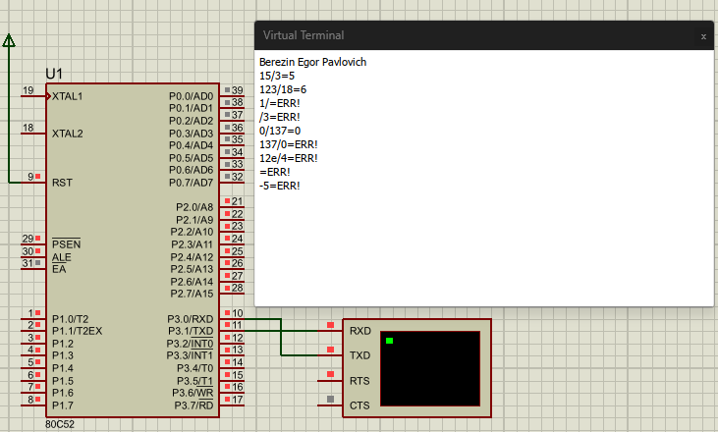
Рисунок 2 – Результат моделирования работы проекта
Вывод
В результате выполнения работы разработана микроконтроллерная система «Калькулятор», которая изначально выводит ФИО автора, а при получении кода символа знака «=» вычисляет значение выражения – деления, при условии, что само выражение было записано корректно. Проверка работоспособности программы произведена в САПР Proteus. Приобретены навыки работы с последовательным портом в асинхронном режиме и разработки микроконтроллерных систем, использующих последовательный порт.

